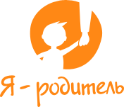
www.ya-roditel.ru

Данный портал посвящен преимущественно вопросам воспитания сосредоточен на психологических проблемах, с которыми сталкиваются как сами дети, так и их родители или опекуны (попечители)

На портале можно:
- Получить бесплатные онлайн-консультации психолога;
- Получить квалифицированную юридическую помощь;
- Найти полезную информацию;
- Пройти тестирование онлайн.

